Use-Case model

Version <1.0>

Revision History
Date | Version | Description | Author
<20/11/13> | <1.0> | First version | Koyushev S.
<05/12/13> | <1.1> | Second version | Podsukhina J.

Table of Contents

1. Use-Case Report from citizen 4
1.1 Brief Description 4
2. Flow of Events 4
2.1 Basic Flow 4
a. Alternative Flows 9
i. < Second Alternative Flow > 9
2. Special Requirements 10
a. < First Special Requirement > 10
3. Preconditions 10
a. < Precondition One > 10
4. Postconditions 10
a. < Postcondition One > 11
5. Extension Points 11
a. <Name of Extension Point> 11

Report from citizen

Use-Case Report from citizen

Brief Description
«Гражданин» - житель «Города». Занимается составлением доносов на потенциального «Книголюба»

Flow of Events

Basic Flow

Прецедент: Report from citizen
ID: 1
Краткое описание:
Прием «Доноса» от гражданина города.
Главные актёры:
«Гражданин»
Второстепенные актёры:
нет
Предусловия:
1. В системе существуют пользователь с ролью «Гражданин».
2. Пользователь с ролью «Гражданин» успешно прошел аутентификацию и авторизацию в системе.
Основной поток:
1. Прецедент начинается, когда «Гражданин» создает в системе новый донос.
2. «Гражданин» находит по известным ему параметрам того «Гражданина», который по его мнению является «Книголюбом».
3. «Гражданин» подтверждает донос.
Постусловия:
Донос поступает в систему для дальнейшего рассмотрения.
Альтернативные потоки:
нет

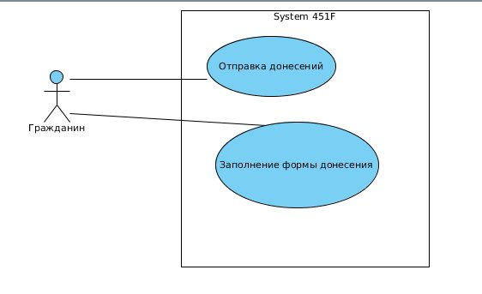

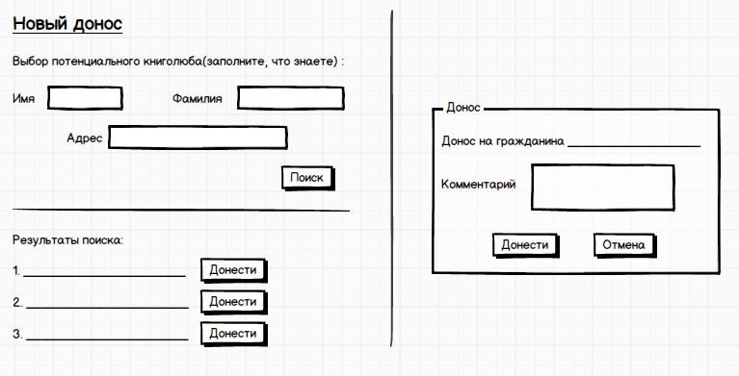

Прецедент: Police check report
ID: 2
Краткое описание:
Выбор и проверка достоверности доноса.
Главные актёры:
«Офицер полиции»
Второстепенные актёры:
«Электрический Пёс»
Предусловия:
1. В системе существует пользователь с ролью «Офицер полиции».
2. Пользователь с ролью «Офицер полиции», участвующий в прецеденте, успешно прошел аутентификацию и авторизацию в системе.
3. Пользователи с ролью «Гражданин» оставили в системе один или более доносов.
Основной поток:
1. «Офицер полиции» выбирает донос и отправляет на проверку «Электрического Пса».
2. «Офицер полиции» принимает от «Электрического Пса» результат проверки и заносит эту информации в систему.
Постусловия:
Донос проверен.
Альтернативные потоки

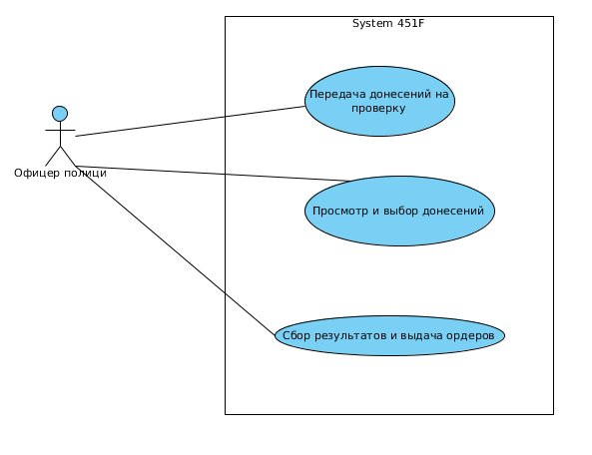

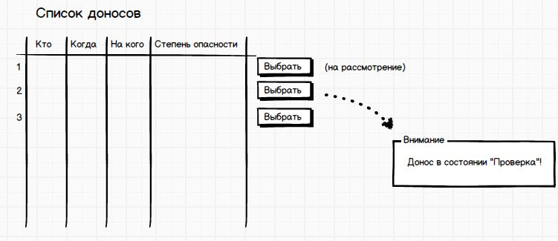
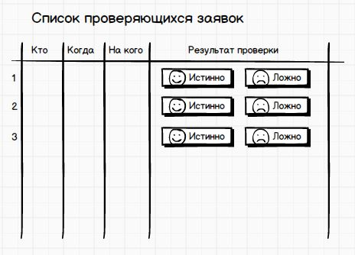

Прецедент:
ID: 3
Краткое описание:
Выбор и исполнение действующих подтвержденных доносов.
Главные актёры:
«Начальник пожарного расчета».
Второстепенные актёры:

Предусловия:
1. В системе существует пользователь с ролью «Начальник пожарного расчета».
2. Пользователь с ролью «Начальник пожарного расчета», участвующий в прецеденте, успешно прошел аутентификацию и авторизацию в системе.
3. В системе имеются один или более действующих ордеров на сожжение книг.
Основной поток:
1.«Начальник пожарного расчета» берет на исполнение донос и получает ордер.
2. «Начальник пожарного расчета» со своей бригадой выезжают по адресу, указанному в ордере, и сжигают запрещенные книги.
3. По окончанию операции и прибытию на базу, «Начальник пожарного расчета» заполняет отчет о проведении операции, указывая количество сожженных книг и объем потраченного топлива.
Постусловия:
Запрещенные книги сожжены.
Альтернативные потоки

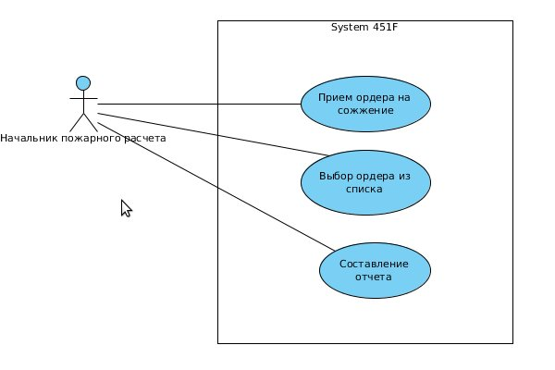

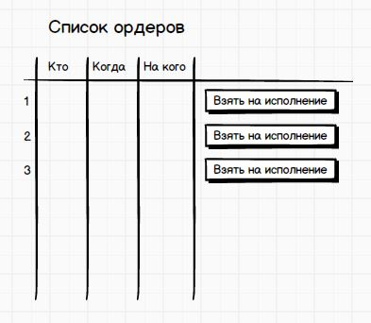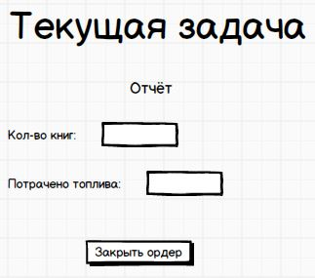

Alternative Flows

Прецедент: Report from citizen: reject
ID: 1.1
Краткое описание:
«Донос» от гражданина города оказался ложным.
Главные актёры:
«Офицер полиции»
Второстепенные актёры:
«Электрический Пёс»
Предусловия:
1. «Электрический Пёс» не обнаружил запрещенных книг.
Основной поток:
1. «Офицер полиции» помечает проверенный донос, как ложный.
Постусловия:
1. «Донос» помечен как ложный.
Альтернативные потоки:

< Second Alternative Flow >

Прецедент: Report from citizen: inc budget
ID: 1.3
Краткое описание:
«Чиновнику» не хватает средств для расчета с «Начальником пожарного расчета»
Главные актёры:
«Чиновник»
Второстепенные актёры:

Предусловия:
1. «Электрический Пёс» не обнаружил запрещенных книг.
Основной поток:
1. Альтернативный поток начинается после шага 7 основного потока, если «Чиновник» не может расчитаться с «Начальником пожарного расчета».
2. include(inc budget)
3. «Чиновник» выполняет расчет с «Начальником пожарного расчета» и закрывает ордер.
Постусловия:
1. «Чиновник» выполняет расчет с «Начальником пожарного расчета»
Альтернативные потоки:

Special Requirements

User-interface:
[A special requirement is typically a nonfunctional requirement that is specific to a use case, but is not easily or naturally specified in the text of the use case’s event flow. Examples of special requirements include legal and regulatory requirements, application standards, and quality attributes of the system to be built including usability, reliability, performance or supportability requirements. Additionally, other requirements⎯such as operating systems and environments, compatibility requirements, and design constraints⎯should be captured in this section.]

< First Special Requirement >

Preconditions
[A precondition of a use case is the state of the system that must be present prior to a use case being performed.]

< Precondition One >

Postconditions
[A postcondition of a use case is a list of possible states the system can be in immediately after a use case has finished.]

< Postcondition One >

Extension Points
[Extension points of the use case.]

<Name of Extension Point>
[Definition of the location of the extension point in the flow of events.]

